职业卫生检测技术服务信息公开表
用人单位  名称 | 青岛吉誉工艺品有限公司
地理位置 | 青岛城阳区流亭街道双元路西侧（新兴建材工业园）
联系人 | 吴翠翠
调查专业  技术人员名单 | 王洪帅、贾健 | 调查时间 | 2023.11.03 | 陪同人 | 吴翠翠
采样专业  技术人员名单 | 王洪帅、王文超 | 采样时间 | 2023.11.15 | 陪同人 | 吴翠翠
检测专业  技术人员名单 | 孙颖、常鑫钰、郭秀丽、李笑笑、包红艳 |  | 检测时间 | 2023.11.15~2023.11.17
影像资料  （调查影像资料及采样影像资料） | 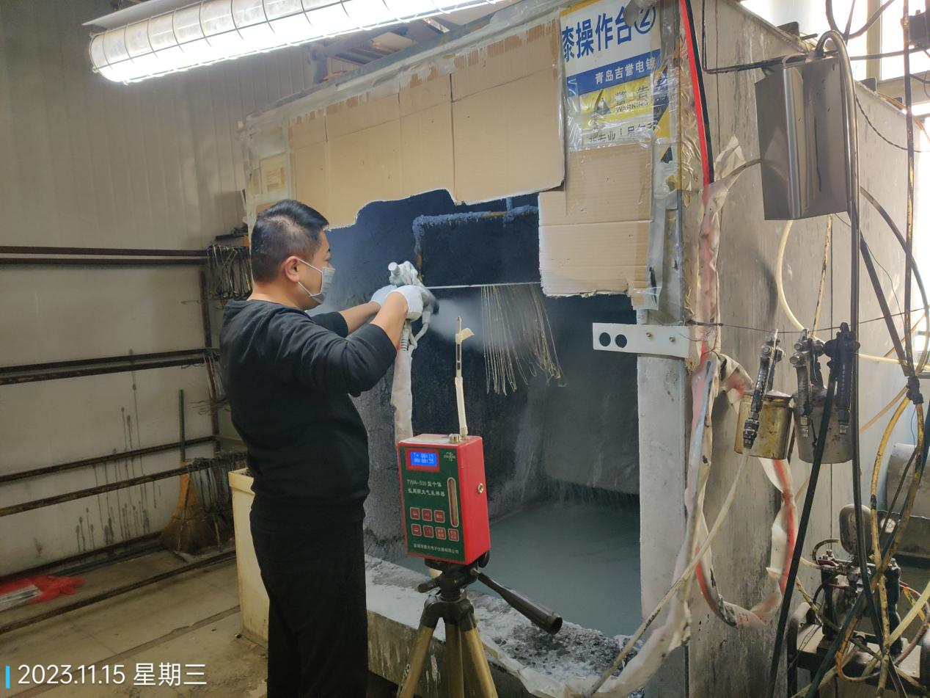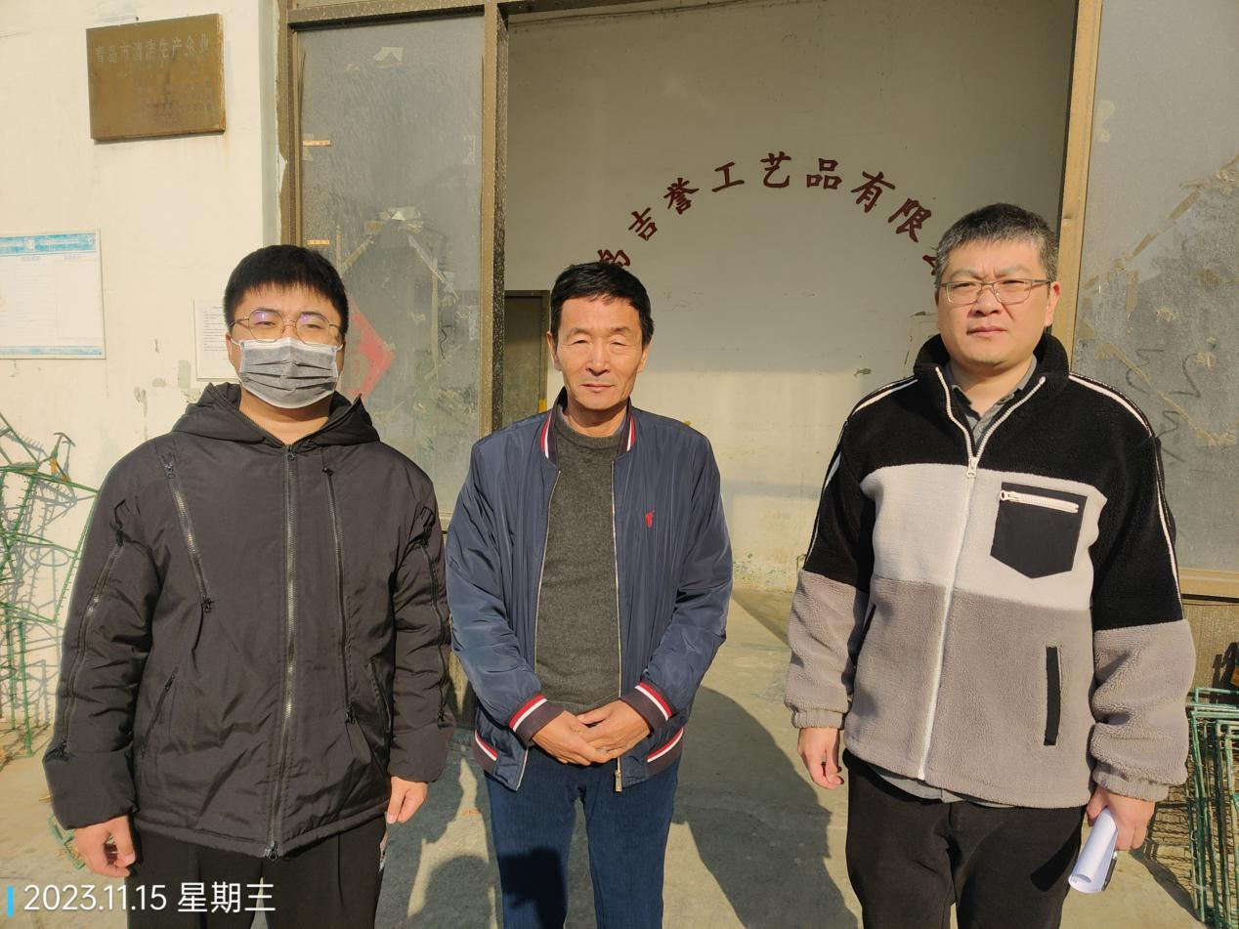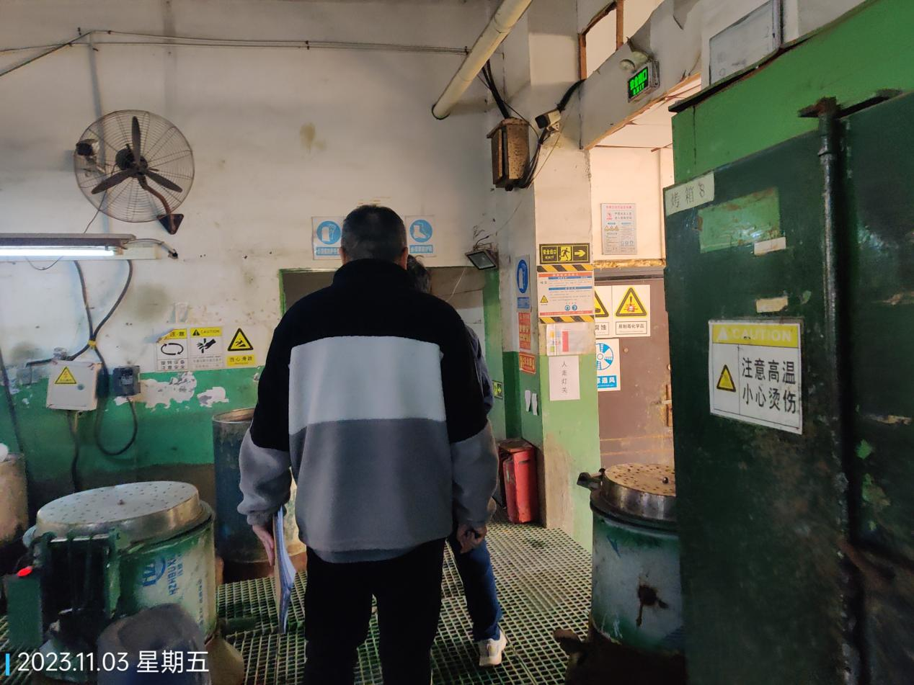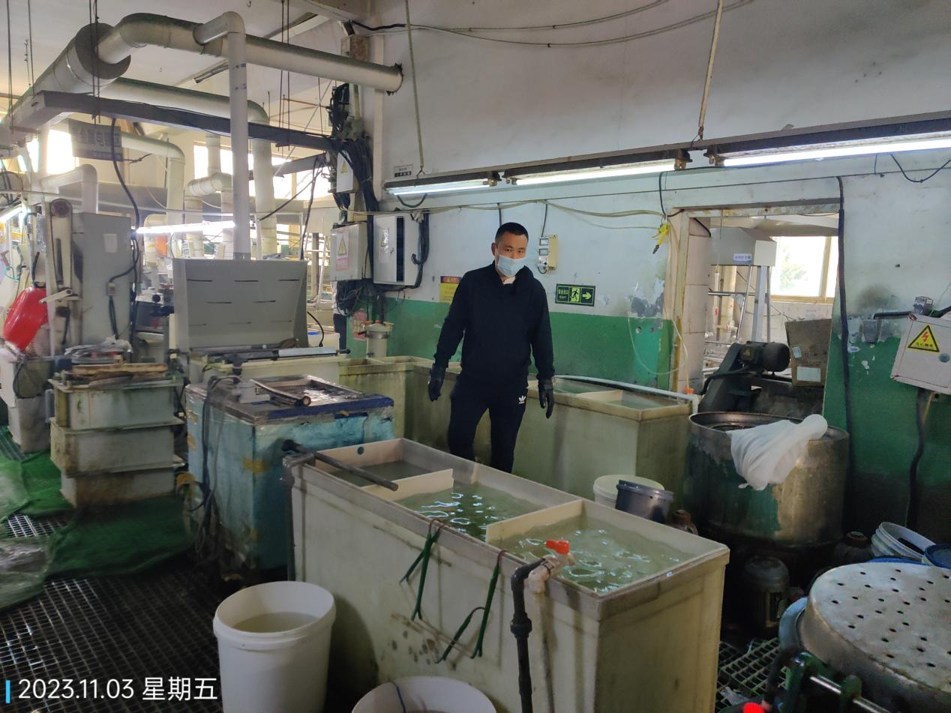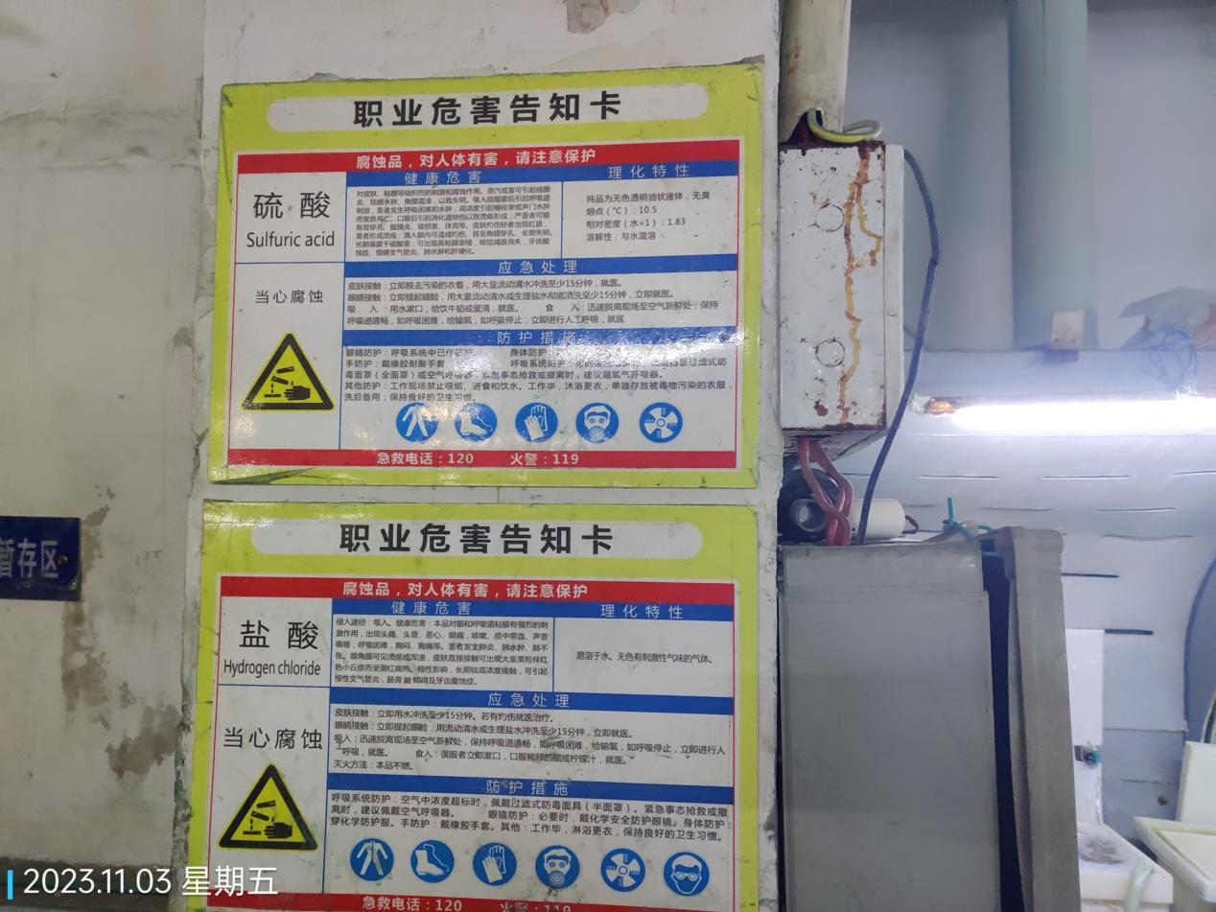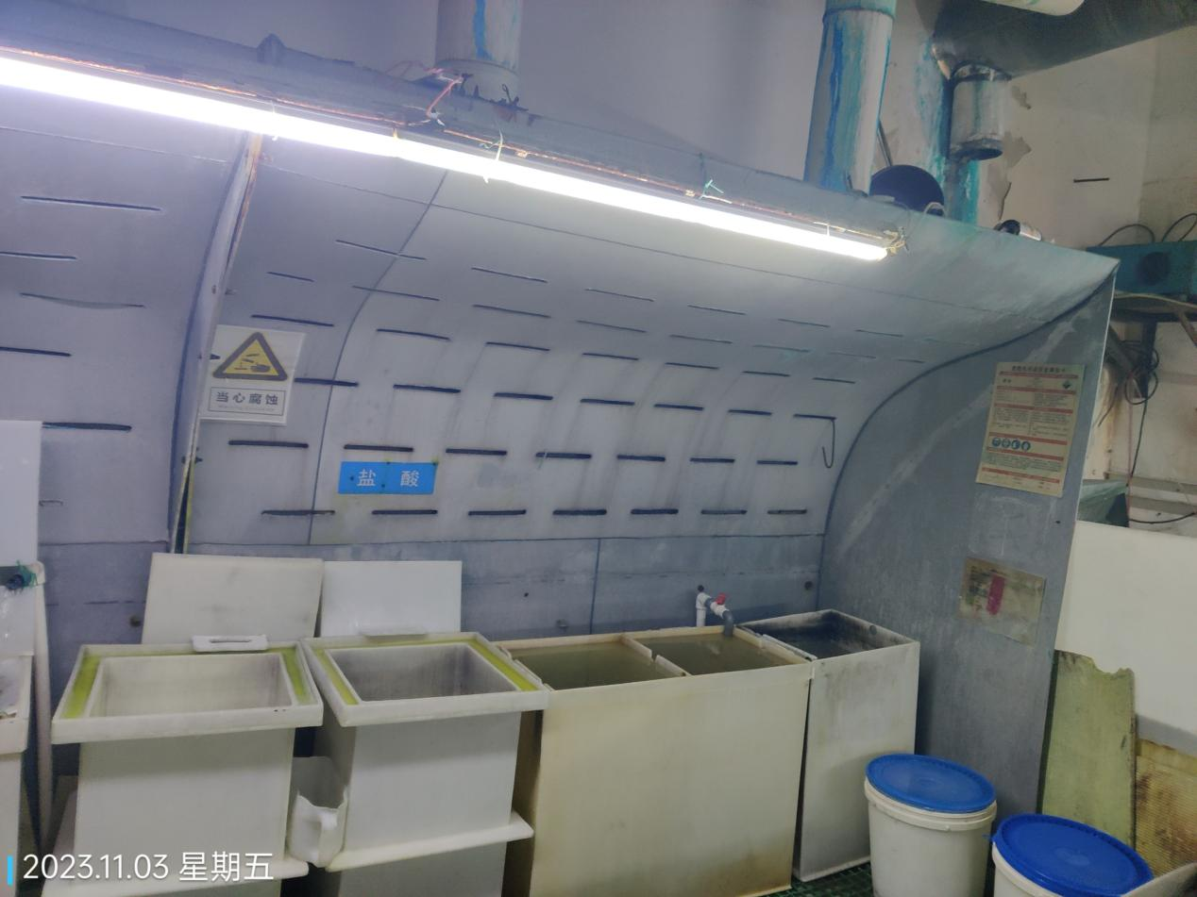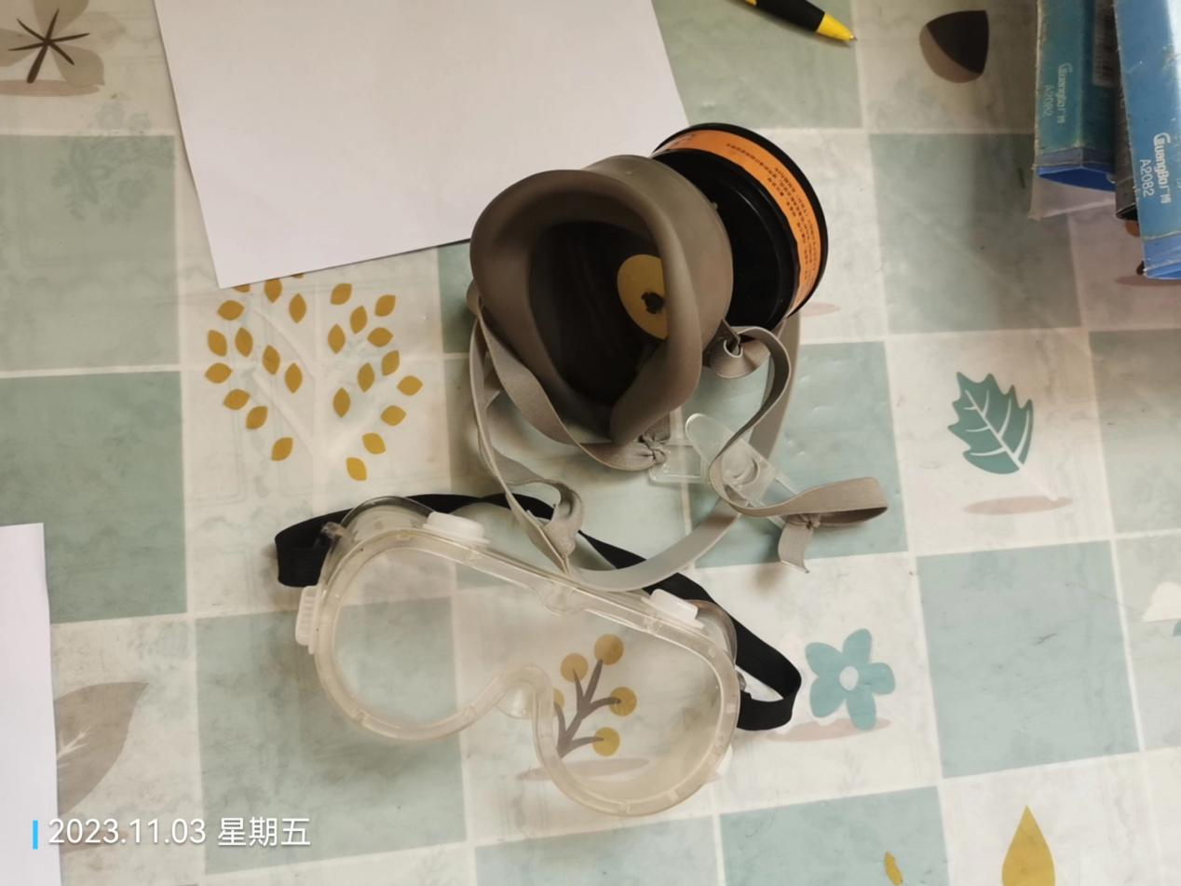
公示日期：2023.12.18

